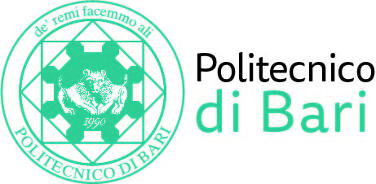

NUCLEO DI VALUTAZIONE DI ATENEO

Bari, 17 novembre 2020

Agli Ill.mi Sig. Componenti del
Nucleo di Valutazione di Ateneo

Agli Ill.mi Sig. Componenti del
Presidio della Qualità di Ateneo

del Politecnico di Bari

e, p.c. | Al Magnifico Rettore  Al Direttore Generale

LORO SEDI

OGGETTO: Riunione congiunta del Nucleo di Valutazione di Ateneo e il Presidio della Qualità di Ateno.

Si comunica alle SS.LL. che è indetta la riunione congiunta del NUCLEO DI VALUTAZIONE DI ATENEO e del PRESIDIO DELLA QUALITA’ DI ATENEO fissata per il giorno 19 novembre 2020, alle ore 18,30, per la discussione del seguente

ORDINE DEL GIORNO:

- Comunicazioni
- Rilevazione OPIS 2020/2021: confronto sulla proposta di revisione.

Cordiali saluti.
Il Coordinatore
Prof. Massimo Castagnaro

